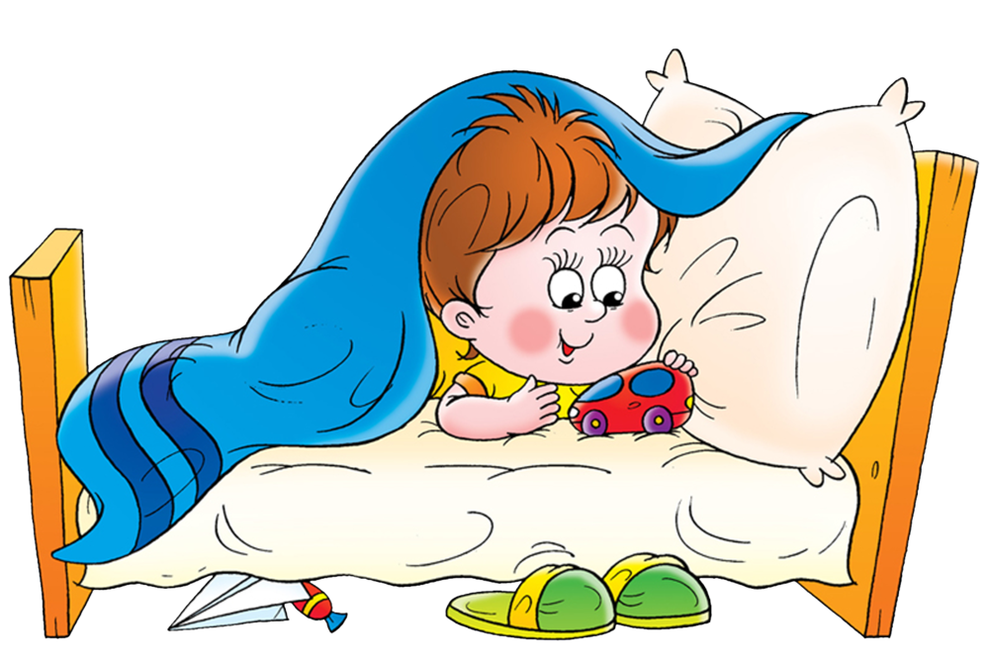
«Семь мифов о детском сне,
о которых важно знать родителям»
Подготовила
педагог-психолог
МАДОУ ЦРР – д/с № 14
Чепрасова Л.В.

Почти каждая семья сталкивается с проблемами сна у ребенка. При этом сон остается малоизученным процессом, что провоцирует мифы о детском сне. Летом родители могут попустительски относиться к детскому сну, укладывать детей спать позже обычного, включать им мультфильмы перед сном. Когда у ребенка снижается качество сна, то это сказывается и на его развитии, здоровье, настроении и на состоянии взрослых. Чтобы этого избежать, рассмотрим популярные мифы о детском сне – о том, что ребенку нельзя спать днем, о времени засыпания, активности перед сном, купании, телевизоре и ночнике.

МИФ 1

Чем позже ребенок уснет, тем позже он проснется
Когда дети ложатся спать поздно, как правило они просыпаются в то же время, что и обычно. Это происходит потому, что у детей время сна зависит от светового дня сильнее, чем у взрослых. Ребенок просыпается рано, потому что ближе к рассвету в организме заканчивает вырабатываться мелатонин – «гормон сна» – и для организма это сигнал, что пора просыпаться. Когда взрослые укладывают ребенка спать позже, они лишают его возможности высыпать свою норму сна.
МИФ 2
Ребенку дошкольного возраста нельзя не спать днем
Ребенку дошкольного возраста полезен дневной сон, но его отсутствие – это вариант нормы с двухлетнего возраста. Важно соблюдать условие – ребенка нужно укладывать раньше, чтобы он высыпал норму сна для своего возраста, то есть от 10 до 13 часов.

МИФ 3

Когда ребенок плачет или кричит во сне, нужно его разбудить
«Активный» сон у детей связан с повышенной возбудимостью нервной системы, чрезмерной физической активностью или усталостью ребенка. Во сне ребенок может «включать» в ход сновидения мышцы – вставать, ходить, говорить – что всегда пугает родителей. Тем не менее, когда ребенок редко спит «активно» – это вариант нормы.
Когда ребенок кричит или плачет во сне, первый порыв взрослого – разбудить и утешить его, но если он это сделает – то вмешается в работу сновидения ребенка и прервет ее. Взрослому следует переждать период, во время которого ребенку снится страшный сон, и быть начеку – чтобы тот не травмировал себя, например, не упал с кровати. Если ребенок проснулся сам, задача взрослого – успокоить его. Кошмарные и плохие сны можно проработать потом в форме рисуночной и песочной арт-терапии, терапевтической сказки, беседы.

МИФ 4

Купание перед сном успокаивает детей
Купание в ванной успокаивает детей и позволяет им отреагировать эмоции – но это правило работает не для всех детей. Душ, как правило, бодрит – но есть дети, которых он расслабляет. Чтобы выяснить, как водные процедуры влияют на конкретного ребенка, нужно понаблюдать за ним. Если купание бодрит, его следует перенести на другое время, а непосредственно перед сном выбрать спокойное занятие – чтение, пазлы, лепку, раскраски. Когда ребенка не удается успокоить, используйте один из «волшебных» приемов укладывания из шпаргалки.

МИФ 5

Чтобы ребенок крепче спал ночью, его нужно «уморить» перед сном
Чтобы утомить детей, некоторые взрослые провоцируют активные игры перед сном – например, с папой, который только что вернулся с работы. Однако это растормаживает нервную систему детей, у которых возбуждающие и тормозящие процессы развиваются неравномерно. «Разгуляться» ребенку относительно легко, а успокоиться – сложнее. Переутомленный ребенок может начать капризничать и ночью спать плохо.

МИФ 6

Ребенка проще уложить, если в детской комнате есть телевизор
Даже спокойные развивающие мультфильмы будоражат нервную систему ребенка, и то же самое относится ко всем гаджетам. Чтобы успокоиться, детям потребуется время. Кроме того, спектр света от гаджетов и телевизора плохо влияет на выработку мелатонина и тем самым отгоняет сон.

МИФ 7

Включенный ночник провоцирует детские страхи
Страхи, которые связаны со сном, – темноты, монстров, возникают у детей из-за бурного развития фантазии и способности проецировать фантастические вещи на реальность. Они не связаны с ночником. Когда ребенок видит кошмары и боится сверхъестественных вещей, нужно проконсультироваться с психологом, чтобы проработать и устранить страхи. Другое популярное заблуждение, что ночник портит зрение, – тоже неверно.
Памятка родителям
«Правила детского сна»
- Используйте ритуал укладывания.
Придумайте набор одинаковых действий при уладывании и повторяйте их каждый день. Ритуал поможет ребенку расслабиться и стабилизировать эмоциональное состояние. Он должен быть не продолжительным по времени и приятным для ребенка.
- Соблюдайте гигиену сна.
Не показывайте ребенку мультфильмы не посредственно перед сном и не давайте ему гаджеты. Не возбуждайте ребенка эмоционально, не провоцируйте его на активность. Контролируйте температуру в помещении, влажность воздуха, освещение, шумовой фон.
- Выдерживайте норму сна и бодрствования.
Укладывайте ребенка спать с учетом возрастной нормы. Время бодрствования от пробуждения утром до дневного сна – 6 часов, столько же до вечернего укладывания. Когда ребенок категорически не спит днем – это допустимый вариант нормы. В этом случае его нужно укладывать раньше. Что бы он высыпал свою суточную норму сна за ночь – от 10 до 13 часов.
- Не будите ребенка при ночных страхах.
Когда ребенок кричит во сне, не будите его – ждите когда это состояние пройдет. При этом следите, чтобы он случайно не нанес себе повреждения. Если ребенок проснулся после страшного сна, успокойте его, а позже проконсультируйтесь с педагогом- психологом, чтобы «проработать » страшный сон с помощью методов арт-терапии.

«Волшебные» приемы, чтобы уложить ребенка спать.
- Сделайте сонную книжку.
Сделайте особенную сонную книжку о вашем ребенке. Для этого распечатайте фотографии вашего спящего ребенка и найдите в интернете сонные стихи и истории. С помощью цветной бумаги, наклеек и фломастеров оформите книжку с фотографиями ребенка на каждой странице, стихами и историями. Используйте сонную книжку во время ритуала укладывания. Если у ребенка есть проблемы со сном, дополните стихи и истории терапевтическими сказками по этим проблемам.
Например, Сказка про Сон
Жил-был Сон. Как все сны жил он в прекрасной загадочной стране снов. Был этот Сон совсем ещё юный и неопытный. Сон был про моря и океаны, грозных пиратов и отважного капитана. Как и всем другим юным снам, ему очень не терпелось наконец-то отправиться в путешествие на Землю. Очень хотелось Сну кому-нибудь присниться. И вот наступил тот долгожданный день! Волшебница снов, направляющая их в нужном направлении, дала нашему Сну чёткие указания, куда ему лететь, но он так волновался, что сбился с пути и никак не мог вспомнить дорогу. Сон очень расстроился, ведь в этот момент кто-то его очень ждал и никак не мог уснуть. «Попробую поискать дорогу сам», — подумал Сон. Тут он увидел Кошку, сидящую на окне. Сон спустился к ней и заговорил:
— Здравствуй, Кошка. Почему ты не спишь? – спросил он.
— Не знаю, не хочется, — ответила Кошка.
— А может, ты не спишь потому, что у тебя нет сна? — предположил он.
— Может быть.
— А может это я твой сон? Давай я тебе приснюсь!
— А какой ты сон? – поинтересовалась Кошка.
— Про моря и океаны, грозных пиратов и отважного капитана, — ответил Сон.
— Ну нет, мне такие сны не нравятся. Я люблю сны про сыр и мышат, — сказала Кошка, взмахнула хвостом и отвернулась.
А Сон полетел дальше. Тут он увидел Корову, которая жевала сено и не спала.
— Здравствуй, Корова. Почему ты не спишь? – спросил Сон.
— Не знаю, не хочется, — ответила Корова.
— А может, ты не спишь потому, что у тебя нет сна?
— Мууу, — ответила Корова.
— А может это я твой сон? Хочешь, я тебе приснюсь?
— А какой ты сон? – спросила Корова.
— Про моря и океаны, грозных пиратов и отважного капитана, — ответил Сон.
— Нет, я люблю сны про сочную зелёную травку, — ответила Корова и принялась снова жевать сено.
А Сон полетел дальше. Вдруг он увидел открытое окно. За окном стоял стол полный бумаг, на столе стоял компьютер. За столом сидел лысый дядя. Сон влетел в окно.
— Здравствуй. Почему ты не спишь? – спросил Сон.
— У меня работы много, — ответил Дядя.
— А может, ты не спишь потому, что у тебя нет сна? — предположил он.
— Не знаю, не знаю…, — задумался Дядя.
— А может это я твой сон? Давай я тебе приснюсь?
— А какой ты сон? – спросил Дядя.
— Про моря и океаны, грозных пиратов и отважного капитана, — ответил Сон.
— Нет, такие сны мне нравились, когда я был маленьким, а сейчас я люблю сны про спортивные автомобили, — ответил Дядя, — и вообще мне работать надо. Не мешай.
Дядя отвернулся к компьютеру, а Сон полетел дальше. Он понял, что ему надо найти кого-то маленького. Тут он увидел девочку, которая лежала в кроватке и не спала. Он влетел к ней в окошко.
— Здравствуй, Девочка. Почему ты не спишь? – спросил Сон.
— Не могу заснуть, — ответила она.
— А может, ты не спишь потому, что у тебя нет сна? — предположил он.
— Наверно.
— А может это я твой сон? Давай я тебе приснюсь?
— А какой ты сон? – спросила Девочка.
— Про моря и океаны, грозных пиратов и отважного капитана, — ответил Сон.
— Нет, я люблю сны про принцев и принцесс, — грустно ответила Девочка.
Сон полетел дальше, оставив Девочку дожидаться своего сна. Тут он увидел маленького мальчика, сидящего в кровати. Сон спустился к нему.
— Здравствуй, Мальчик. Почему ты не спишь? – спросил он.
— Никак сон ко мне не приходит, — ответил Мальчик.
— А может это я твой сон? Давай я тебе приснюсь! – обрадовался Сон.
— А какой ты сон? – спросил Мальчик.
— Про моря и океаны, грозных пиратов и отважного капитана, — ответил Сон.
— Конечно ты мой сон! Наконец-то ты пришёл!
Сон уложил Мальчика в кроватку, накрыл одеялом, и тот сразу же уснул. Мальчику приснился замечательный сон про моря и океаны, грозных пиратов и отважного капитана.
Пусть и тебе приснятся твои самые любимые сны!

- Создайте символическую связь.
Сделайте символ вашей с ребенком привязанности друг к другу. Возьмите ленточку или клубок ниток. На обоих концах ленточки закрепите две бусины в виде сердечек или приклейте сердечки из картона. Вечером предложите ребенку отмотать половину длины ленточки или достаточную часть от клубка ниток и отрезать эту часть. Вторую часть ленты или клубка нужно оставить у себя. Расскажите ребенку, что эта ленточка с сердечками – символ того, как бесконечна ваша любовь к нему. Скажите ему: когда он держит это сердечко, то всегда может знать, что вы рядом, и всегда поддержите его. Дайте ребенку ленточку, чтобы он хранил ее под подушкой или держал в руках, пока он засыпает. Используйте этот прием, когда ребенок начинает спать в собственной кровати или комнате. Также прием эффективен, когда у вас не получается проводить с ребенком много времени – например, вы работаете допоздна, а ребенок весь день в детском саду, с няней или бабушкой.

